想必正在进行的中国珠海航展大家都不陌生吧？那么飞机是怎样才能翱翔在蓝蓝的天空呢？它能飞上天的原理又是什么呢？今天就给大家介绍一下飞机展翅高飞的原理。

[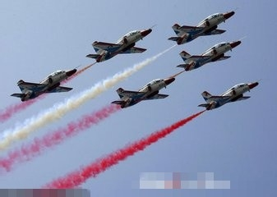](http://jingyan.baidu.com/album/19020a0a2bcc18529c28426e.html?picindex=1)

方法/步骤

1. 飞机想飞上天空首先要靠的是大大的机翼，外行称“鸡翅膀”，翼展越大，在发动力推力相同的情况下，能产生的升力就越大。

[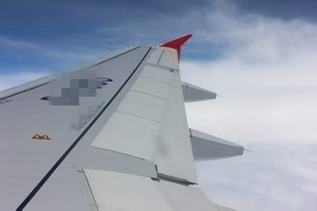](http://jingyan.baidu.com/album/19020a0a2bcc18529c28426e.html?picindex=2)

1. 飞机机翼一般都不是平的，而是下面平，上面是曲线。这样飞机在高速滑行时机翼上下表面气流产生的压力是不同的，下表面产生的气流要大于上表面，这样就给机翼一个向上的浮力。

[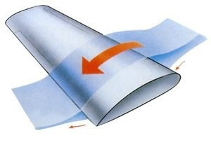](http://jingyan.baidu.com/album/19020a0a2bcc18529c28426e.html?picindex=3)

1. 飞机主要动力源，航空发动机。这是飞机动力的唯一来源，俗称“飞机心脏”，为飞机在地面滑行达到起飞速度提供推力或拉力。

[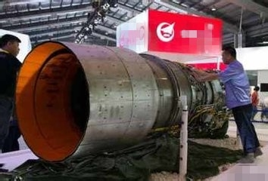](http://jingyan.baidu.com/album/19020a0a2bcc18529c28426e.html?picindex=4)

1. 4

飞机升降舵，又称平尾，驾驶员通过操纵平尾，使飞机产生一个抬头力矩，通过发动机推力及机翼的升力来带动飞机飞上蓝天。

[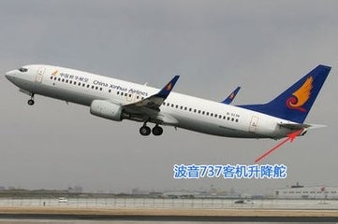](http://jingyan.baidu.com/album/19020a0a2bcc18529c28426e.html?picindex=5)

1. 5

起飞具体过程：飞机滑行至跑道头，刹住刹车，然后将油门推到最大，当发动机推力达到最大时，松刹车，飞机开始滑行，当飞机达到起飞速度，驾驶员向后拉驾驶杆，飞机平尾向上翘，产生抬头力矩，飞机抬头，机翼升力增大，飞机爬升！